**Nama : Aulia Ikvanda Yoren**

**NIM : 6706160007**

**Kelas : D3 IF 40-01**

**Soal Wajib Sesi 1 Debian**

1. Pertama aturlah source list pada Debian anda agar memudahkan pada proses Install maupun Update,disini saya menggunakan web kambing.ui

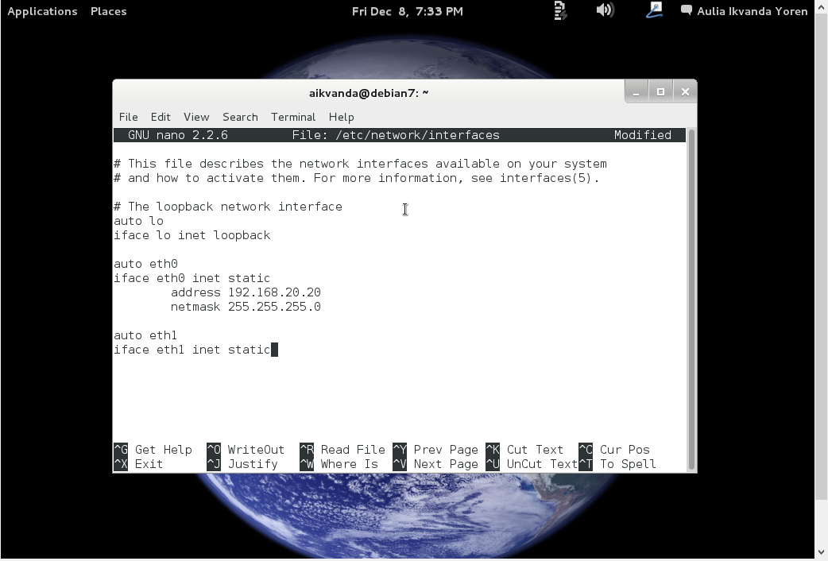

1. Selanjutnya Install dan update Bind9 dan Apache2 anda



1. Selanjutnya gantilah config ip anda sesuai dengan soal



1. Setelah itu gantilah nama domain menggunakan nama anda

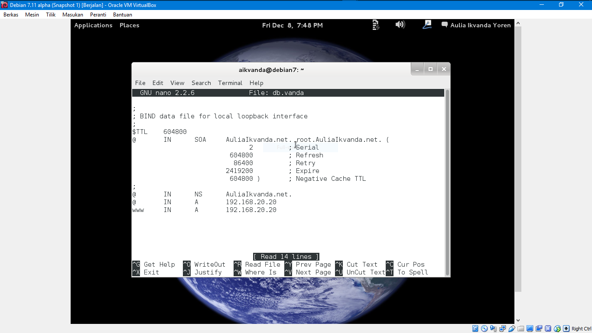

1. Dikarenakan Laptop saya bermasalah,jadi saya tidak bisa melanjutkan COTS sesi Debiannya,harus install ulang laptop saya

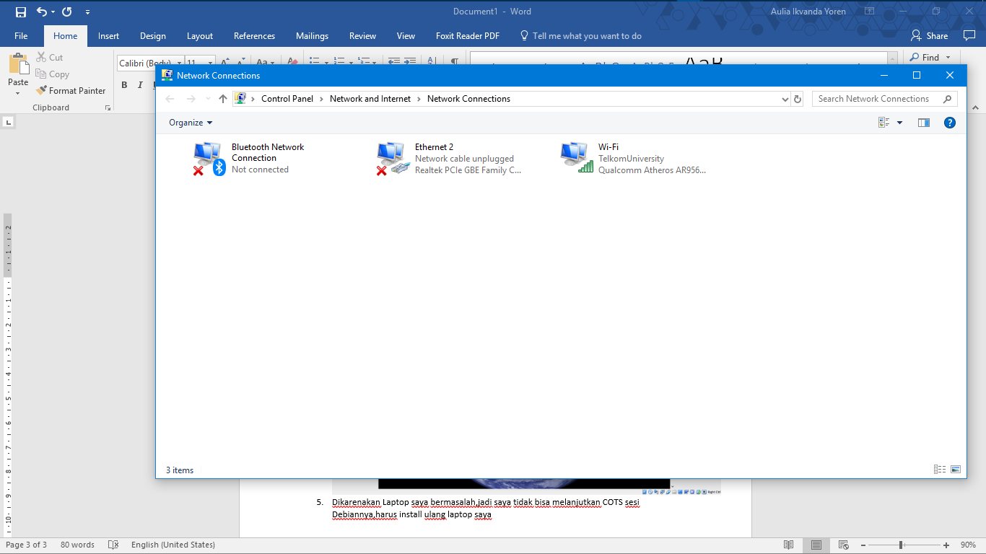

*tidak adanya driver virtual-box nya

Dan laptop saya juga tidak bisa untuk install software apapun dikarenakan eror tersebut

**Soal Wajib Sesi 2 Debian**

